Utilizzo di modelli predittivi per valutare le opportunità di investimento e guidare decisioni strategiche
Abstract
L’utilizzo di modelli predittivi per valutare le opportunità di investimento e guidare decisioni strategiche rappresenta una delle frontiere più avanzate nell’ambito della gestione d’impresa, grazie all’integrazione tra statistica, machine learning e teoria economica. L’evoluzione degli strumenti analitici permette infatti di affrontare l’incertezza dei mercati con una profondità e una tempestività prima impensabili, abilitando una vera e propria “data-driven strategy”, nell’articolo cercheremo di vedere come l’AI affronta un caso di nuovo investimento, osservando con un certo stupore la profondità dell’analisi e la complessità del ragionamento adottato.

Introduzione
Nel contesto degli investimenti, i modelli predittivi si fondano sul principio che i dati storici, opportunamente trattati e integrati con variabili macroeconomiche, siano in grado di fornire una base solida per l’analisi prospettica. Metodi classici come le regressioni lineari e logistiche vengono oggi affiancati da tecniche più evolute quali le reti neurali, gli alberi decisionali e gli ensemble methods (Breiman et al., 1984; Goodfellow et al., 2016). Tali strumenti non solo consentono di stimare la probabilità di successo di un investimento, ma anche di individuare pattern nascosti e correlazioni deboli tra le variabili d’interesse, ampliando la prospettiva rispetto ai modelli tradizionali.
La letteratura scientifica sottolinea come l’adozione di questi modelli possa migliorare la capacità di anticipare scenari futuri (Makridakis et al., 2018), ridurre il rischio di bias cognitivi nelle valutazioni e rafforzare la trasparenza dei processi decisionali. Ad esempio, applicando tecniche di machine learning supervisionato, è possibile classificare progetti di investimento sulla base di indicatori sintetici di performance attesa, tenendo conto sia dei dati quantitativi (ROI, Payback Period, NPV) sia qualitativi (innovatività, coerenza strategica, sostenibilità ESG).
Tuttavia, la robustezza delle previsioni dipende in modo cruciale dalla qualità dei dati utilizzati, dalla corretta impostazione dei modelli e dalla costante validazione out-of-sample. Un modello predittivo efficace deve essere in grado di generalizzare su nuovi dati e mantenere una performance adeguata in presenza di shock esogeni o cambiamenti strutturali del mercato (Hyndman & Athanasopoulos, 2018). In questo senso, il dialogo tra analisi quantitativa e giudizio esperto si rivela essenziale, poiché l’interpretazione dei risultati richiede competenze multidisciplinari e una conoscenza approfondita del contesto specifico.

Come si calcola la convenienza di un investimento
Poiché la premessa fondamentale per l’uso dell’intelligenza artificiale è la profonda conoscenza della materia, per evitare allucinazioni, banalizzazioni e sfruttare al massimo la capacità di ragionamento e di calcolo offerta, appare quanto mai opportuna una premessa metodologica sulla valutazione degli investimenti industriali.
Possiamo sintetizzare la valutazione di una scelta di investimento col seguente schema
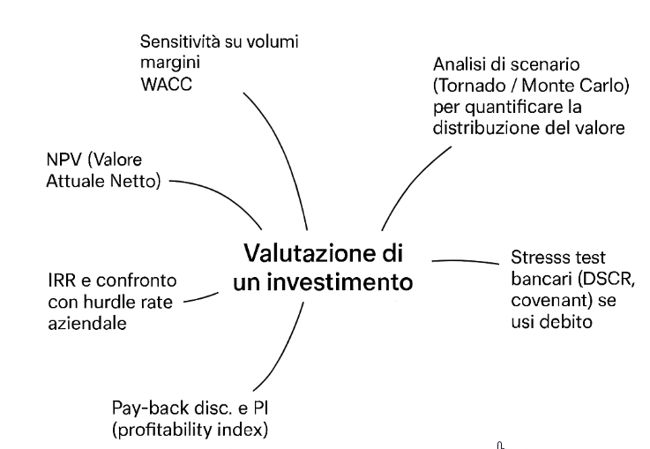
In sintesi, un investimento si considera conveniente quando il valore attuale netto (NPV) dei flussi di cassa futuri che esso genera – siano essi diretti (es. maggiori ricavi, minori costi operativi) o indiretti (es. miglioramento della qualità, riduzione dei rischi, efficienze strategiche) – attualizzati al tasso di sconto appropriato, risulta superiore all’esborso iniziale e agli eventuali costi accessori (es. installazione, manutenzione straordinaria, formazione).
Il tasso di attualizzazione più comunemente utilizzato in ambito aziendale è il WACC (Weighted Average Cost of Capital), che riflette il costo medio ponderato delle fonti di finanziamento (debito ed equity) e incorpora implicitamente il rischio specifico del progetto. Quando il valore attuale dei benefici supera i costi, il progetto ha un NPV positivo e crea valore per l’azienda.
È inoltre buona prassi confrontare l’IRR (Internal Rate of Return) con una hurdle rate prestabilita, analizzare i risultati con metodi di sensitività e scenario analysis e, se il progetto è finanziato a debito, verificarne la sostenibilità attraverso stress test finanziari come il DSCR.

La regola della convenienza economica: IRR>Hurdle rate
L’hurdle rate (letteralmente “tasso-ostacolo”) è il rendimento minimo che un progetto d’investimento deve generare per essere giudicato accettabile dall’impresa. Rappresenta, in pratica, la soglia di convenienza contro cui confrontare indicatori come NPV, IRR, PI.
Funzione | Descrizione
Filtro di selezione | Evita di destinare capitale a progetti che non compensano rischio e costo delle fonti.
Benchmark interno | Uniforma il processo di valutazione tra linee di business con profili diversi.
Incentivo manageriale | Lega bonus o KPI al superamento di un rendimento target.

Lo schema mostra i passaggi per la determinazione

Essendo legato al rischio di impresa, l’hurdle rate varia a seconda del settore e del paese per l’Italia si possono considerare le seguenti percentuali.
Settore | WACC medio | Premium progetto | Hurdle tipica
Utilities regolamentate | 4 % – 5 % | +1 % | 5 % – 6 %
Manifatturiero | 5 % – 7 % | +1 % ÷ +2 % | 6 % – 9 %
Tech-software | 7 % – 9 % | +2 % ÷ +4 % | 9 % – 12 %
Start-up early stage | n.a. | +10 % ↑ | >15 %
La hurdle rate in pratica è il “metro” che l’impresa impugna per dire sì o no ai progetti: deve riflettere costo del capitale + premio per il rischio e restare coerente con gli obiettivi strategici e la capacità di finanziamento.

Il caso Impianti Perfetti S.p.a.
Il calcolo di convenienza di un investimento richiede di considerare molte variabili, la strada migliore da seguire in questo caso può essere limitare il prompt al minimo indispensabile e procedere per step facendosi guidare.
‍️ Devi aiutarmi nella valutazione di un investimento. La Impianti Perfetti Spa sta valutando se acquisire o meno un macchinario dal costo di 1 ml di euro. Quali informazioni ritieni utili per supportarmi nell'analisi della convenienza o delle condizioni di convenienza.
La risposta che si ottiene è alquanto articolata e costituisce lo spunto per la costruzione di una scheda di investimento.
1. Parametri tecnici e operativi
- Vita utile attesa (anni/ore macchina) e curva di obsolescenza tecnologica.
- Capacità produttiva addizionale (pezzi/ora, t/anno, kWh, ecc.).
- Qualità/affidabilità: tasso di scarti, MTBF, tempi di fermo per manutenzione.
- Compatibilità impiantistica: necessità di layout, utilities, software, personale.
2. Benefici economici incrementali
- Ricavi aggiuntivi: volumi venduti extra × margine unitario.
- Riduzioni di costo:
  - manodopera diretta (ore risparmiate),
  - materie prime (efficienza resa),
  - energia, scarti e re-lavorazioni,
  - outsourcing eliminato.
- Benefici qualitativi monetizzabili: minori penali, premi qualità, ridotti tempi di consegna.
3. Costi complessivi del ciclo di vita
- Costo di acquisto netto di eventuali sconti o incentivi.
- Installazione e start-up: trasporto, fondazioni, collaudi, training.
- Manutenzione ordinaria e straordinaria (€/anno).
- Consumabili e ricambi critici.
- Costo di energia specifico (kWh/t oraria) e sue proiezioni di prezzo.
- Assicurazioni e canoni software/licenze.
- Smantellamento e bonifica a fine vita.
4. Aspetti fiscali e contabili
- Aliquota e metodo di ammortamento fiscale (quote, super/iper-ammortamenti, crediti 4.0).
- Aliquota IRES/IRAP e eventuali deduzioni.
- Trattamento IVA sull’investimento.
- Valore residuo a fine vita (valore di realizzo o rottamazione).
5. Struttura di finanziamento
- Quota equity vs. debito e condizioni del prestito/lease (tasso, commissioni, covenant).
- Agevolazioni pubbliche: contributi in conto impianti, garanzie MCC, Sabatini, PNRR.
- Tasso di sconto/WACC da applicare al progetto (coerente con rischio operativo).
6. Rischi e variabilità
- Volatilità della domanda: scenari di mercato “base–best–worst”.
- Prezzi materie prime ed energia.
- Rischio tecnologico: velocità di obsolescenza, nuove normative (es. ESG).
- Rischio esecuzione: ritardi di consegna, curva di apprendimento operatori.
7. Opzioni strategiche e alternative
- Make vs Buy: leasing operativo, noleggio, subfornitura.
- Soluzioni usato-revamping o investimenti modulabili.
- Valore dell’opzione di abbandono o di espansione futura (real options).
Se le imprese si ponessero le domande sottostanti, la probabilità di default delle aziende italiane diminuirebbe. Confrontarsi con l'AI è prima di tutto un'opportunità formativa, oltre che un aiuto tecnico.
La richiesta ci permette, di descrivere meglio la fattispecie.
‍️ Impianti Perfetti Spa, che opera nel settore delle ventole industriali, sta valutando l’acquisto di un nuovo macchinario con una vita utile stimata di dieci anni. L’investimento, pari a 1.000.000,00 € più IVA al 22 %, consentirebbe di aumentare la capacità produttiva di 10.000 pezzi l’anno: il regime verrebbe raggiunto entro dodici mesi dall’installazione, preceduta da tre mesi di collaudo e formazione del personale (che resterà quello attuale, supportato da interinali solo durante il training). Attualmente il costo variabile unitario è di 30 €, l’impianto, grazie a una tecnologia più efficiente, ridurrebbe il tasso di scarto dal 5 % al 3 %. L’energia incide per circa il 3 %. I nuovi volumi sarebbero venduti a un prezzo medio di 60 € al pezzo, senza ulteriori benefici collegati né impatti sull’outsourcing.
La manutenzione è compresa nei primi dodici mesi dopo il collaudo; dal terzo al quinto anno si stima un costo annuo di circa 10.000 €, che salirebbe a 20.000 € dal quinto anno in poi. Verso il sesto anno sarà necessario sostituire la testata della macchina: l’intervento, quantificato in 150.000 €, comporterà un fermo di produzione di circa sei mesi. Il macchinario sarà ammortizzato fiscalmente in dieci anni con aliquota ordinaria, e potrà essere rivenduto, se in condizioni operative, per circa 300.000 € al termine della vita utile; in alternativa verrà permutato per l’acquisto di un nuovo impianto.
Il 70 % dell’investimento verrebbe coperto da un finanziamento quinquennale a 60 rate indicizzato all’Euribor più 150 bps, mentre il restante 30 % sarebbe apportato in equity. In sede di analisi si confronteranno due soluzioni di funding: la struttura di debito descritta e un leasing con anticipo del 20%. Ai fini del calcolo del tasso di rendimento minimo (hurdle rate) si assumerà una free-risk rate coerente con i Bund decennali e un premio per il rischio specifico da stimare sulla base di beta settoriale, dimensione aziendale e condizioni del mercato delle ventole industriali. Durante gli stress test si potrà estendere l’orizzonte di ramp-up o modificare le altre variabili critiche (prezzi, volumi, costi energetici) per verificare la resilienza economico-finanziaria dell’investimento.
La tabella riassume domanda e risposta.
Parametro (domanda di Chat Gpt) | ‍️ Valore nostra risposta
Vita utile | 10 anni (curva lineare)
Volumi addizionali | 10 000 pz/anno (5 000 il 1° anno, 5 000 il 6° anno per fermo testa)
Prezzo di vendita | 60 €/pz
Costo variabile “post-macchina” | 29,40 €/pz (30 × (1-2 p.p. di scarti))
Costo energia | 3 % dei ricavi
Manutenzione | 0 € anni 1-2; 10 000 €/a anni 3-5; 20 000 €/a anni 6-10
Ricambio testa | 150 000 € al 6° anno + mezzo anno di mancata produzione
Investimento lordo | 1 000 000 € (+ IVA recuperabile)
Valore residuo (anno 10) | 300 000 €
Ammortamento fiscale | lineare 10 a
Tax rate IRES + IRAP stimata | 27,9 %
Finanziamento | 700 000 € – rate mensili 5 a, tasso variabile (6 m Euribor 2,06 % + 1,5 %= 3,56 %) (euribor-rates.eu, euribor-rates.eu)
R-free | Bund 10y ~ 2,5 % (investing.com)
ERP raccomandato | 5,5 % (Kroll, aprile 2025) (kroll.com)
β settoriale provvisoria | 1,2 → Re ≈ 9,1 %
WACC preliminare | 4,6 % (30 % E / 70 %D)

Ora che i dati del problema sono tutti esplicitati, vediamo gli output che è possibile ottenere grazie ai calcoli che Chat Gpt è in grado di eseguire.
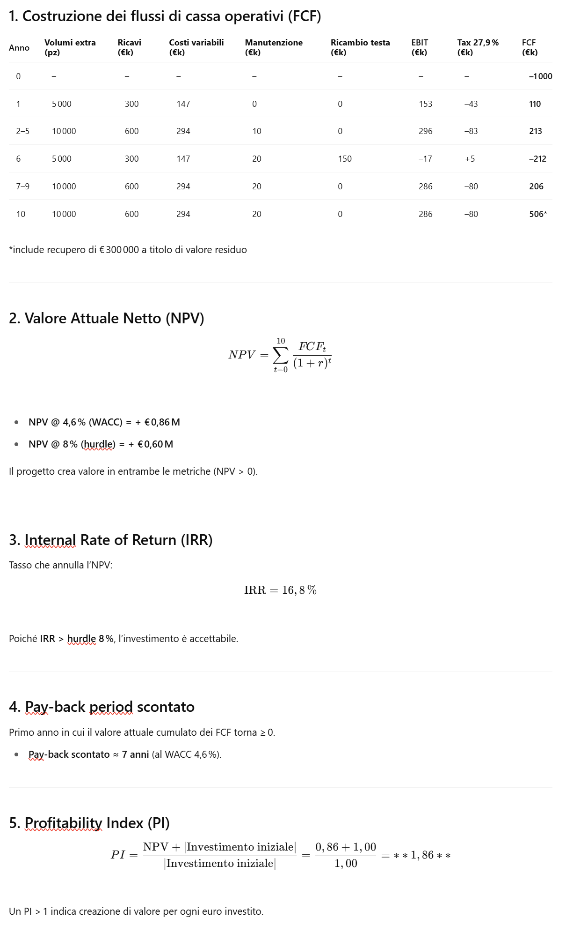

Gli stress test
L’intelligenza non si limita solo a dirci se l’investimento è conveniente ma consente anche di eseguire stress test e simulazioni di scenario alternativo.
Uno stress test consiste nell'applicare delle variazioni, spesso drastiche, ai principali parametri che influenzano il valore di un investimento
Gli stress test permettono a chi prende decisioni di investimento di conoscere in anticipo i possibili rischi nascosti, testare la robustezza delle proprie scelte e prepararsi a eventuali scenari negativi, adottando strategie di mitigazione o di adattamento.
In sintesi, eseguire uno stress test significa mettere alla prova le proprie ipotesi finanziarie, assicurandosi che un progetto sia in grado di resistere anche di fronte a condizioni di mercato avverse o a shock imprevisti.
Nel nostro caso abbiamo chiesto.
‍️Ora pensiamo agli stress test. Individua:
-di quanto può aumentare il costo dell'investimento
-di quanto può scendere il prezzo di vendita
-di quanto possono ridursi i volumi
-di quanto può dilungarsi il periodo di test iniziale
-di quanto può aumentare il costo della testata - altro che ti viene in mente mantenendo la convenienza dell'investimento
Il risultato non solo è molto articolato
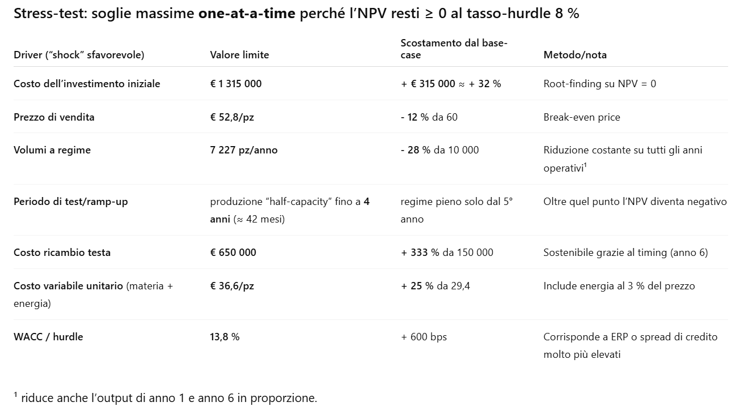
Ma vengono fornite anche le indicazioni di lettura
Come leggere le soglie
- Analisi univariata: ogni limite è calcolato isolando quel fattore; se due o più shock si verificano insieme, la soglia si abbassa.
- “Zona di comfort”: finché gli scostamenti rimangono all’interno di questi margini il progetto conserva un NPV non negativo e quindi resta economicamente conveniente anche con la hurdle all’8 %.
- Driver più sensibili: prezzo e volumi rimangono determinanti – hanno bisogno di variazioni relativamente modeste (-12 %, -28 %) per far saltare la convenienza – mentre l’investimento o il costo testa possono aumentare molto prima di erodere tutto il valore creato.
E ancora
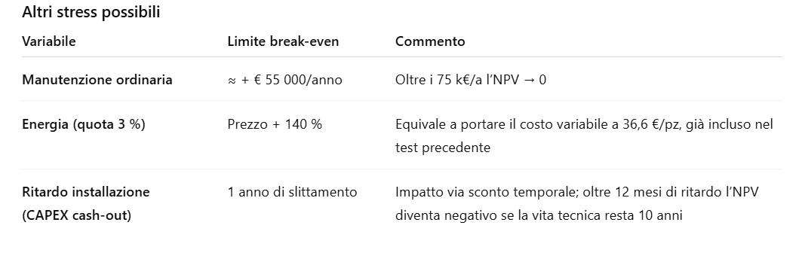

Le tecniche di simulazione di scenari: Montecarlo
La simulazione Monte Carlo (MC) è un metodo numerico che stima il valore atteso o l’intera distribuzione di una variabile dipendente (es. NPV di un investimento) generando un elevato numero di scenari casuali per le variabili indipendenti incerte. Il nome richiama il famoso casinò di Monte Carlo: proprio come al gioco d’azzardo si osservano esiti casuali di roulette o dadi, nella simulazione si estrae ripetutamente da distribuzioni di probabilità.
Chat Gpt conosce perfettamente tale tecnica e infatti nel nostro caso ci ha proposto la seguente simulazione
- Input stocastici
  - Prezzo: Triangolare (54, 60, 66 €).
  - Volumi: Discreta {5 000, 10 000, 15 000}.
  - Euribor: Normale (µ 2,1 %, σ 0,8 %).
- Correlazione Prezzo–Volumi = −0,4.
- Loop di 5 000 iterazioni: calcolo e salvataggio dell’NPV.
- Output chiave: media NPV, σ, Prob(NPV < 0), istogramma e CDF.
Ha eseguito in Python i calcoli e riportato su un file Excel i risultati

Costruendo altresì il grafico tornado
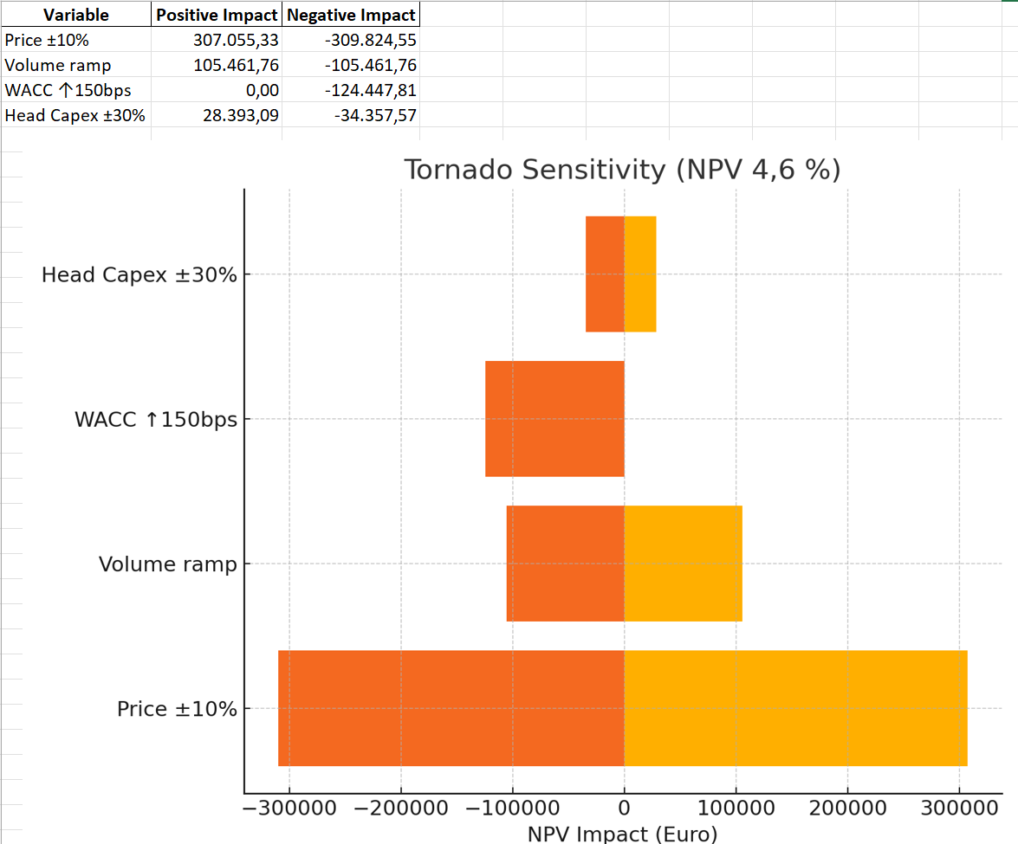

Conclusioni
Il caso “Impianti Perfetti” dimostra con chiarezza come l’integrazione fra competenze finanziarie tradizionali e strumenti di intelligenza artificiale possa elevare la qualità delle decisioni d’investimento. Partendo da un impianto metodologico solido – NPV, IRR, hurdle rate e stress test – l’AI ha permesso di trasformare dati eterogenei in insight quantitativi e di validare la resilienza del progetto attraverso simulazioni Monte Carlo e analisi di sensibilità. Il risultato è un business case non solo economicamente attraente, ma anche robusto rispetto ai principali fattori di rischio (prezzi, volumi, tassi, capex straordinari). Allo stesso tempo, l’esercizio ha evidenziato l’importanza di una governance consapevole: modelli predittivi efficaci richiedono dati di qualità, ipotesi realistiche e un dialogo continuo fra analytics e giudizio esperto. In ultima analisi, l’utilizzo dell’AI non sostituisce la responsabilità manageriale, bensì la potenzia, offrendo una lente più nitida con cui valutare scenari complessi e orientare risorse verso iniziative che creano valore sostenibile per l’impresa e i suoi stakeholder.

